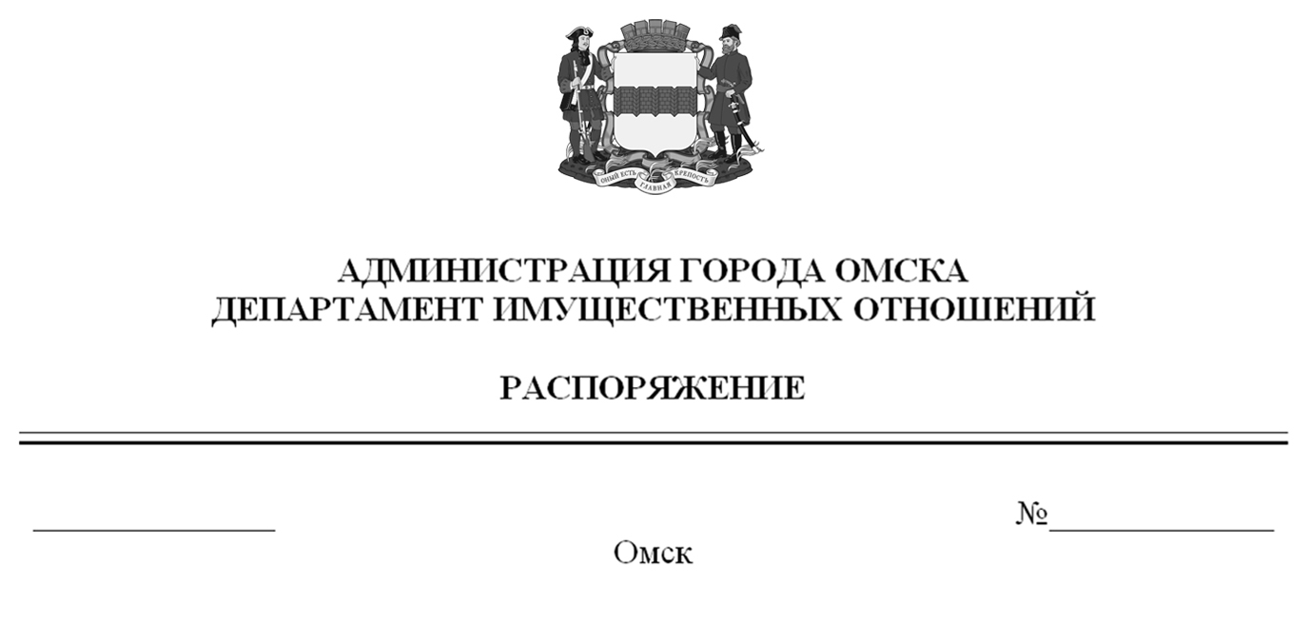

О выявлении правообладателей ранее учтенного объекта
недвижимости с кадастровым номером 55:36:090106:5574

В соответствии со статьей 69.1 Федерального закона «О государственной регистрации недвижимости», руководствуясь Положением о департаменте имущественных отношений Администрации города Омска, утвержденным Решением Омского городского Совета от 26 октября 2011 года № 452:
1. В отношении объекта недвижимости с кадастровым номером 55:36:090106:5574 – квартиры (далее – объект недвижимости) в качестве его правообладателей, владеющих объектом недвижимости на праве собственности, выявлены:
- Халабудов Виктор Валерьевич, ХХ.ХХ.ХХХХ года рождения, место рождения: ХХХХХХХХХХ, паспорт гражданина Российской Федерации серия
ХХХХ № ХХХХХХ, выдан УВД № 1 Центрального АО г. Омска, дата выдачи
ХХ.ХХ.ХХХХ года, код подразделения ХХХ-ХХХ, СНИЛС ХХХХХХХХХХХ, зарегистрированный по адресу: ХХХХХХХХХХХХХХХХХХХХХХХХХХХХХ;
- Серебрякова Наталья Валерьевна, ХХ.ХХ.ХХХХ года рождения, место рождения: ХХХХХХХХХХ, паспорт гражданина Российской Федерации серия
ХХХХ № ХХХХХХ, выдан УВД Октябрьского АО г. Омска, дата выдачи
ХХ.ХХ.ХХХХ года, код подразделения ХХХ-ХХХ, СНИЛС ХХХХХХХХХХХ, зарегистрированная по адресу: ХХХХХХХХХХХХХХХХХХХХХХХХХХХХХХ;
- Халабудова Татьяна Федоровна, ХХ.ХХ.ХХХХ года рождения, место рождения: ХХХХХХХХХХ, паспорт гражданина Российской Федерации серия ХХХХ № ХХХХХХ, выдан Управлением внутренних дел 1 Центрального административного округа города Омска, дата выдачи ХХ.ХХ.ХХХХ года,
код подразделения ХХХ-ХХХ, СНИЛС ХХХХХХХХХХХ, зарегистрированная по адресу: ХХХХХХХХХХХХХХХХХХХХХХХХХХХХХХХХХХХХХХХХХХ;
- Иванова Юлия Валерьевна, ХХ.ХХ.ХХХХ года рождения, место рождения: ХХХХХХХХХХ, паспорт гражданина Российской Федерации серия ХХХХ № ХХХХХХ, выдан УМВД России по Омской области, дата выдачи ХХ.ХХ.ХХХХ года, код подразделения ХХХ-ХХХ, СНИЛС ХХХХХХХХХХХ, зарегистрированная по адресу: ХХХХХХХХХХХХХХХХХХХХХХХХХХХХХХ.
2. Право собственности Халабудова Виктора Валерьевича, Серебряковой Натальи Валерьевны, Халабудовой Татьяны Федоровны, Ивановой Юлии Валерьевны на объект недвижимости подтверждается договором мены квартир
от ХХ.ХХ.ХХХХ года № ХХХ, справкой от ХХ.ХХ.ХХХХ года № ХХХХХХ, выданной бюджетным учреждением Омской области «Омский центр кадастровой оценки и технической документации».
3. Здание, в котором расположен объект недвижимости, не прекратило существование, что подтверждается актом осмотра от 12 июля 2024 года
№ 368.3176 согласно приложению к настоящему распоряжению.

Первый заместитель Мэра города Омска,
директор департамента Е.А. Романин

